บทที่ 4
การพัฒนาระบบ

4.1 เครื่องมือที่ใช้

เครื่องมือที่ใช้ในการพัฒนาระบบนี้ได้แก่
1. PHP 5.1.1 เนื่องจากระบบนี้เป็น Web Application ที่เลือกใช้ภาษา PHP เป็นภาษาหลักในการเขียนและพัฒนาระบบทั้งหมด
2. MySQL 5.0.15 เป็นระบบฐานข้อมูลที่ใช้ในการพัฒนาระบบ
3. PHPMyAdmin-2.6.4-pl4 เป็นตัวช่วยจัดการระบบฐานข้อมูลให้ใช้งานง่ายขึ้น เนื่องจากระบบใช้ภาษา PHP และฐานข้อมูล MySQL ในการพัฒนา
4. Macromedia Dreamweaver MX 2004 เป็นตัวช่วยในการพัฒนาระบบในรูปแบบ Web ทำให้การพัฒนาระบบได้ง่ายขึ้น

4.2 การสร้างฐานข้อมูล

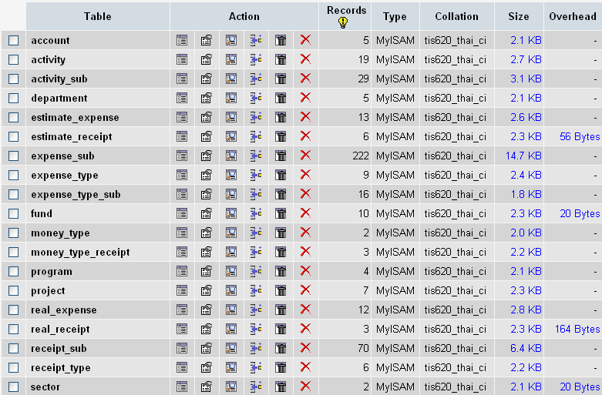
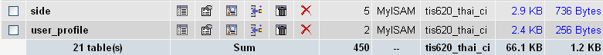

รูปที่ 4.1 แสดงรายละเอียดตารางของฐานข้อมูลโดย PHPMyAdmin
จากการออกแบบฐานข้อมูลในบทที่ 3 ก็ได้ทำการพัฒนาในส่วนของฐานข้อมูลออกมาเพื่อใช้งานได้จริงโดยอาศัย MySQL เป็นระบบฐานข้อมูล และใช้ PHPMyAdmin ช่วยจัดการฐานข้อมูลเหล่านี้ โดยจะแสดงรายละเอียดตารางของฐานข้อมูลไว้ในรูปที่ 4.1
ฐานข้อมูลที่ถูกแบ่งออกเป็นสองส่วนใหญ่ๆ นั้นก็คือ ฐานข้อมูลส่วนรายจ่าย และฐาน ข้อมูลส่วนรายรับ โดยที่ในแต่ละส่วนจะประกอบไปด้วยตารางที่เก็บข้อมูลตามโครงสร้างที่ได้ออกแบบโดย ER Diagram ในบทที่ 3 ดังรูปที่ 4.2 ถึง 4.16 แสดงส่วนของรายจ่าย และรูปที่ 4.17 ถึง 4.21 แสดงในส่วนของรายรับ

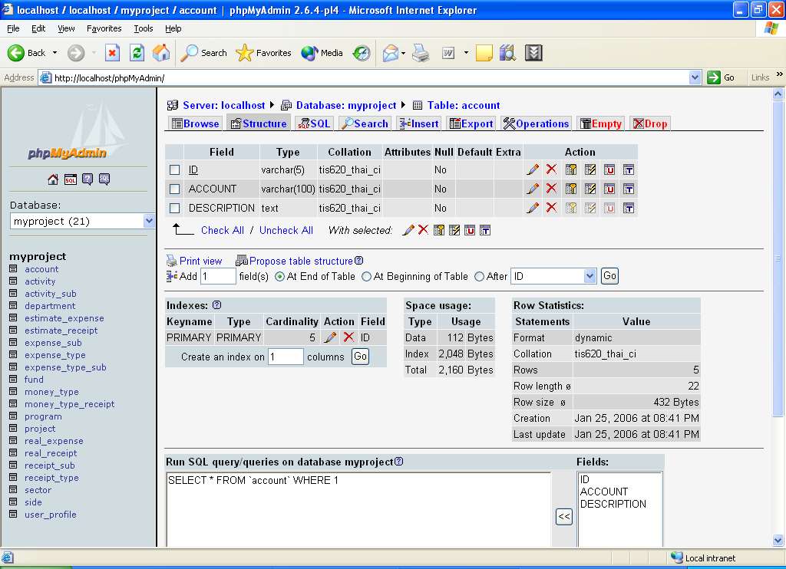

รูปที่ 4.2 แสดงรายละเอียดข้อมูลของตาราง Account

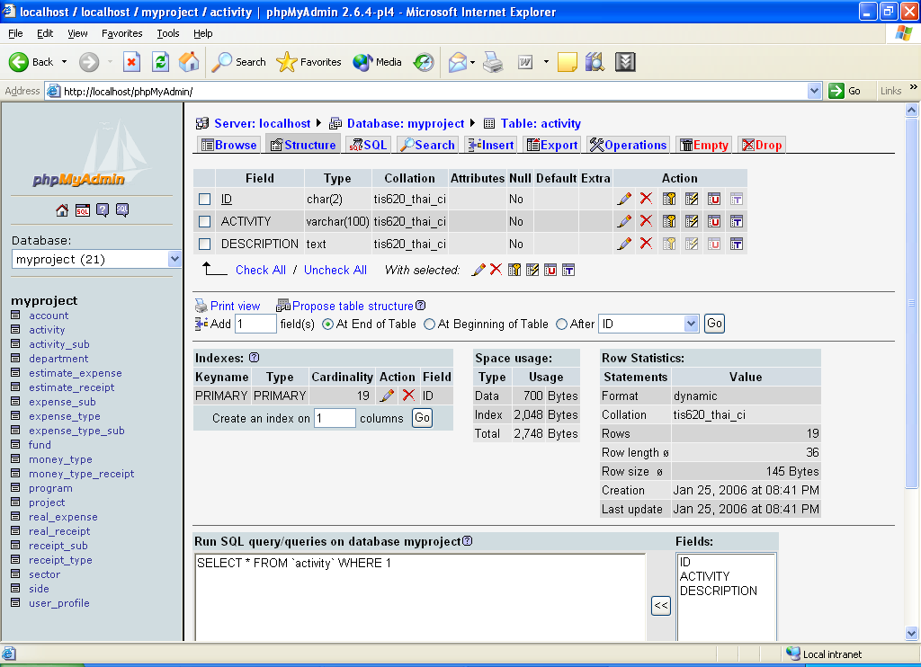

รูปที่ 4.3 แสดงรายละเอียดข้อมูลของตาราง Activity

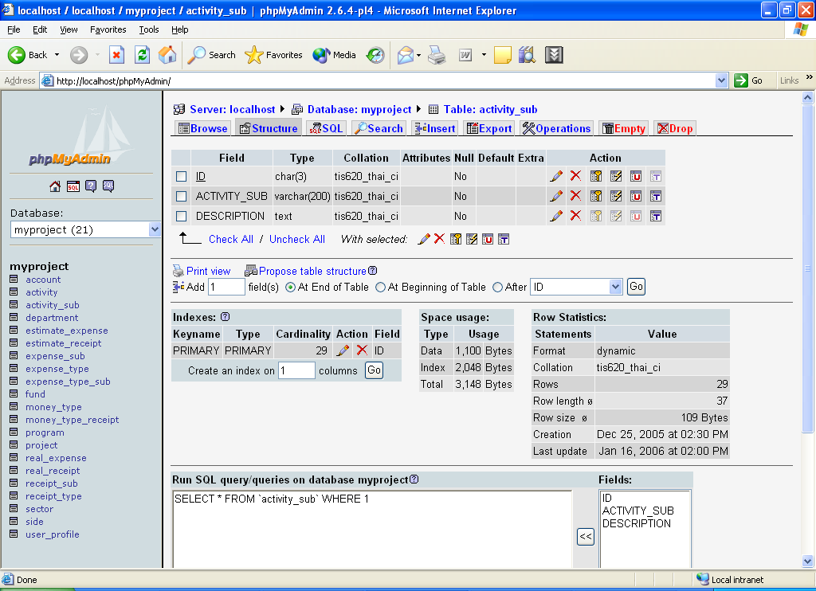

รูปที่ 4.4 แสดงรายละเอียดข้อมูลของตาราง Activity_sub

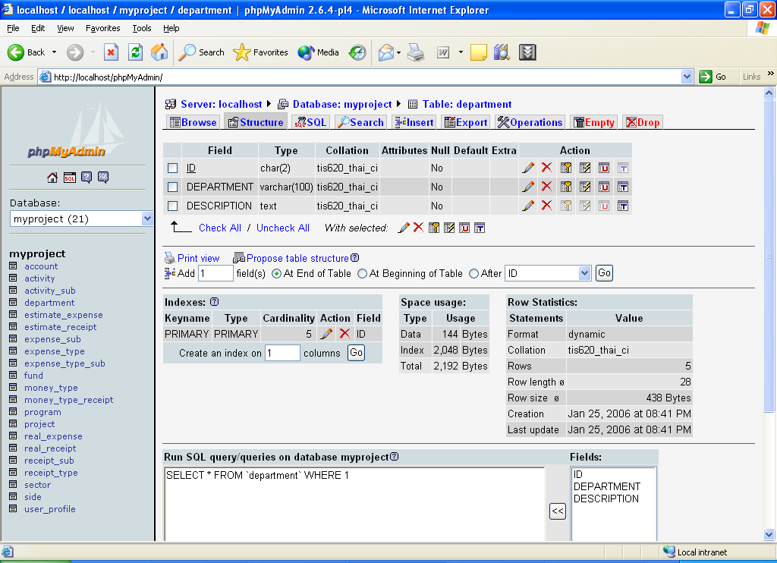

รูปที่ 4.5 แสดงรายละเอียดข้อมูลของตาราง Department

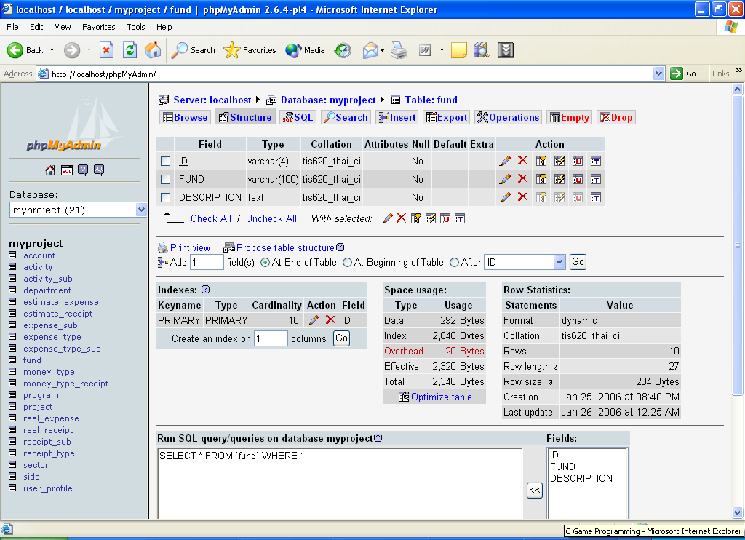
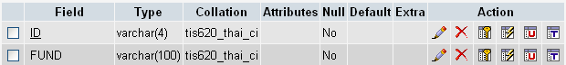

รูปที่ 4.6 แสดงรายละเอียดข้อมูลของตาราง Fund

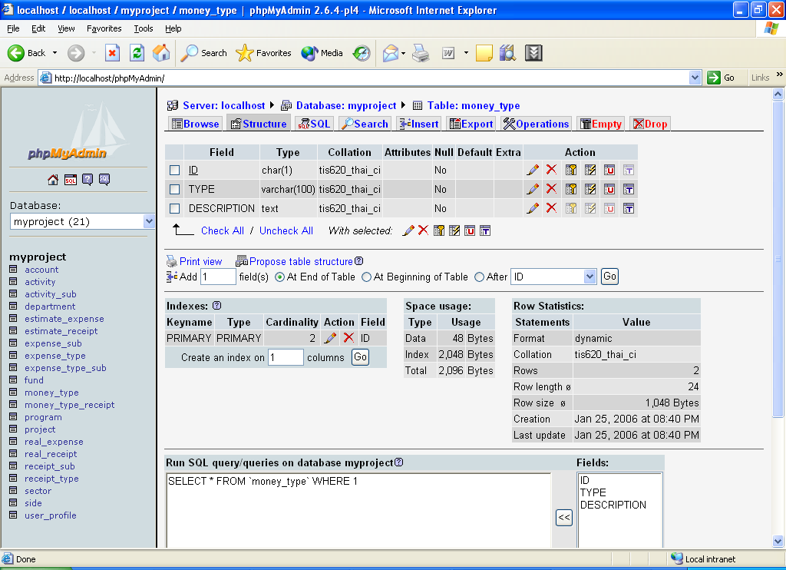

รูปที่ 4.7 แสดงรายละเอียดข้อมูลของตาราง Money_type

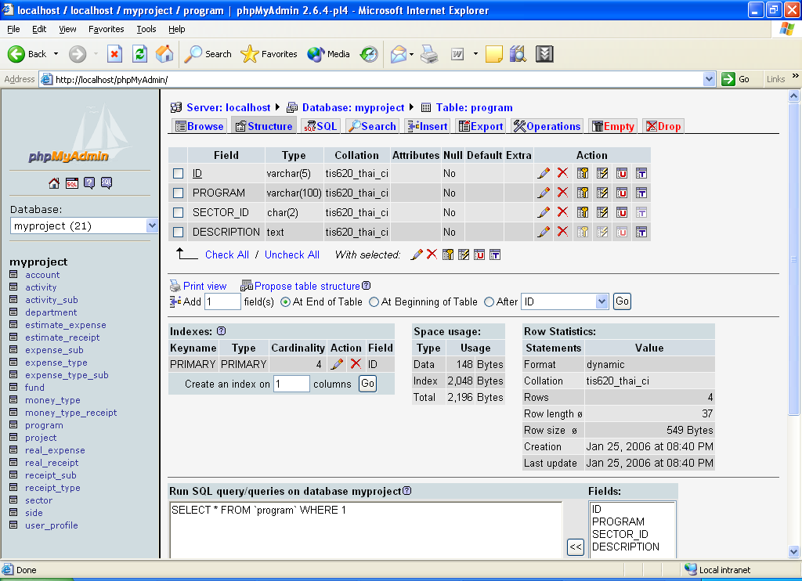

รูปที่ 4.8 แสดงรายละเอียดข้อมูลของตาราง Program

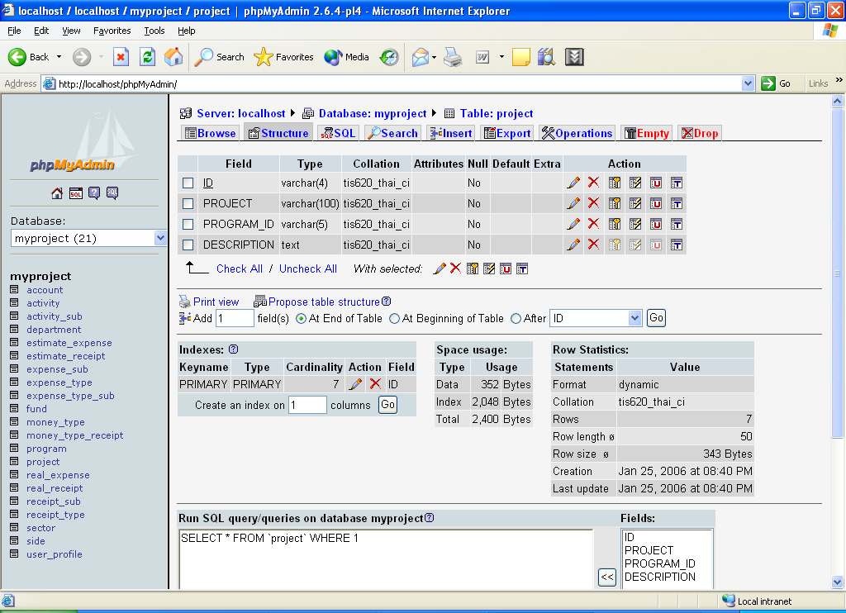

รูปที่ 4.9 แสดงรายละเอียดข้อมูลของตาราง Project

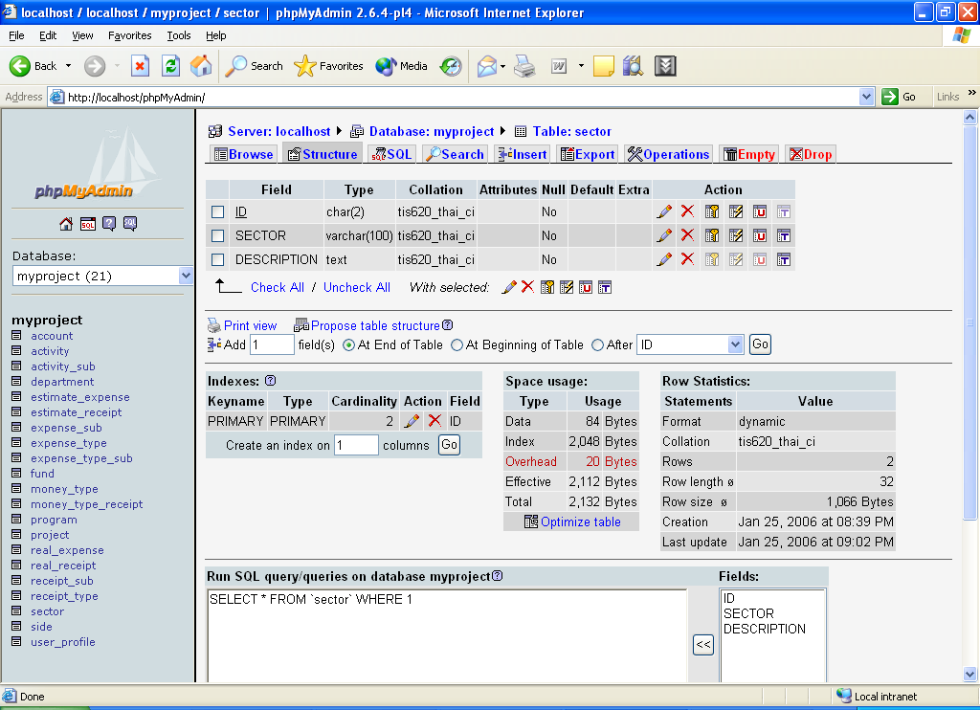

รูปที่ 4.10 แสดงรายละเอียดข้อมูลของตาราง Sector

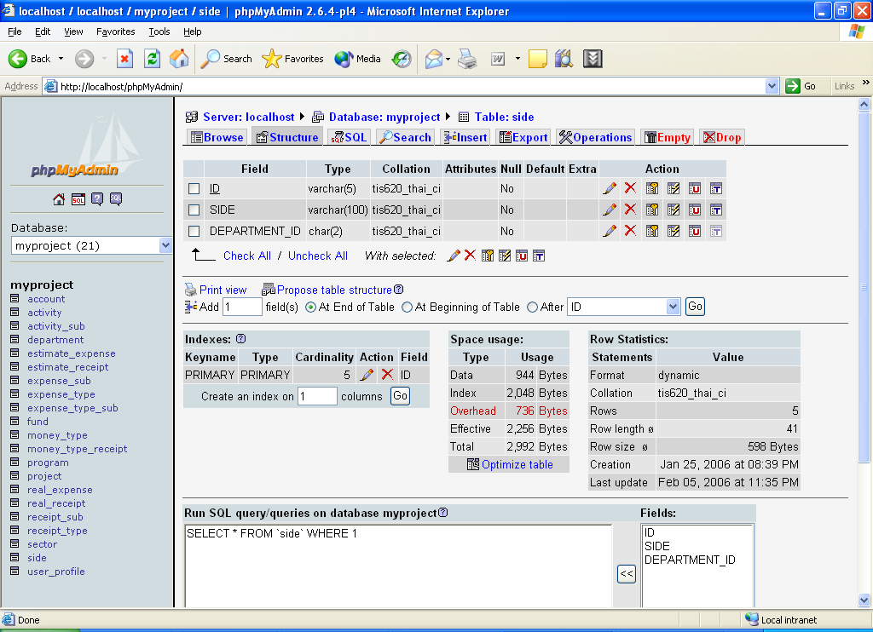

รูปที่ 4.11 แสดงรายละเอียดข้อมูลของตาราง Side

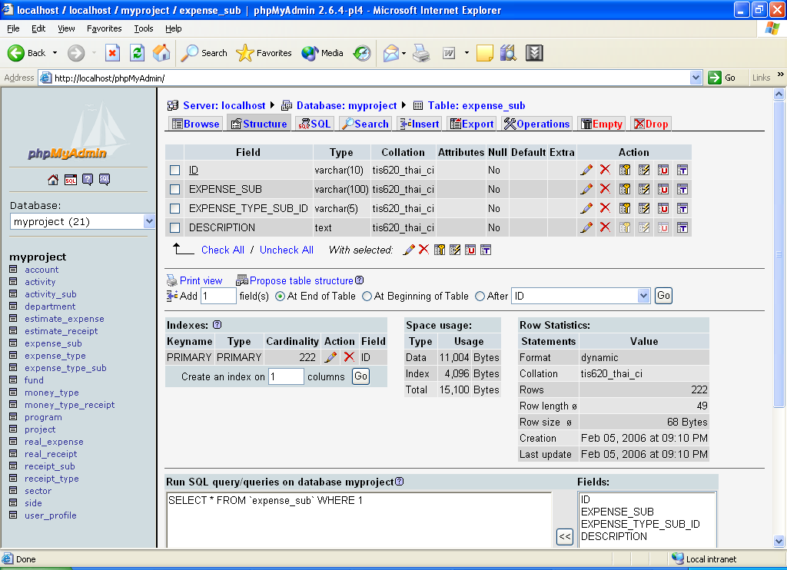

รูปที่ 4.12 แสดงรายละเอียดข้อมูลของตาราง Expense_sub

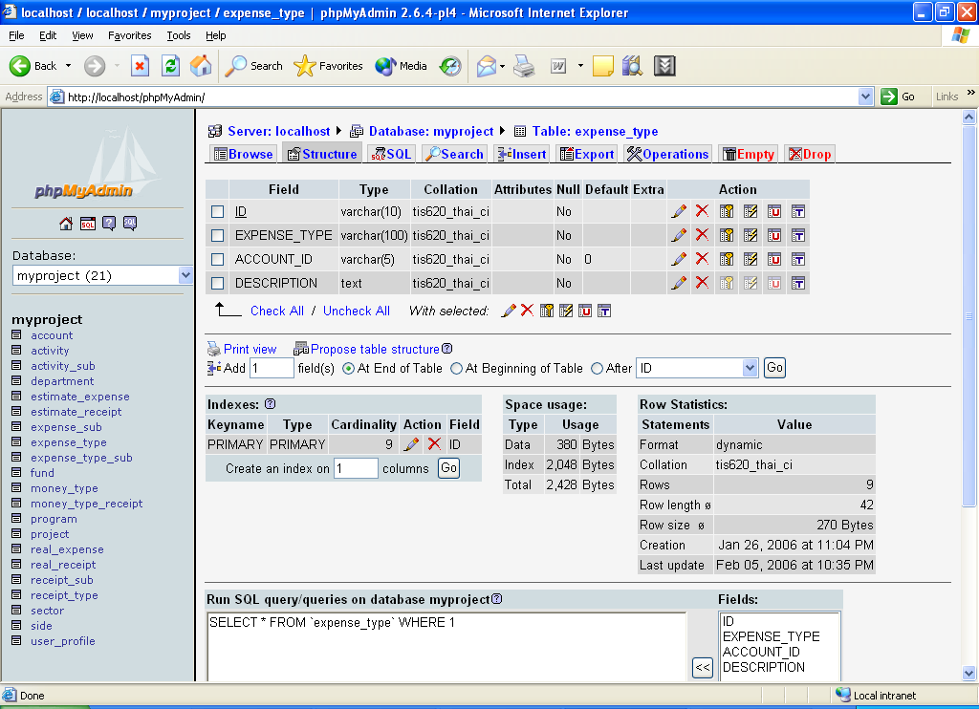

รูปที่ 4.13 แสดงรายละเอียดข้อมูลของตาราง Expense_type

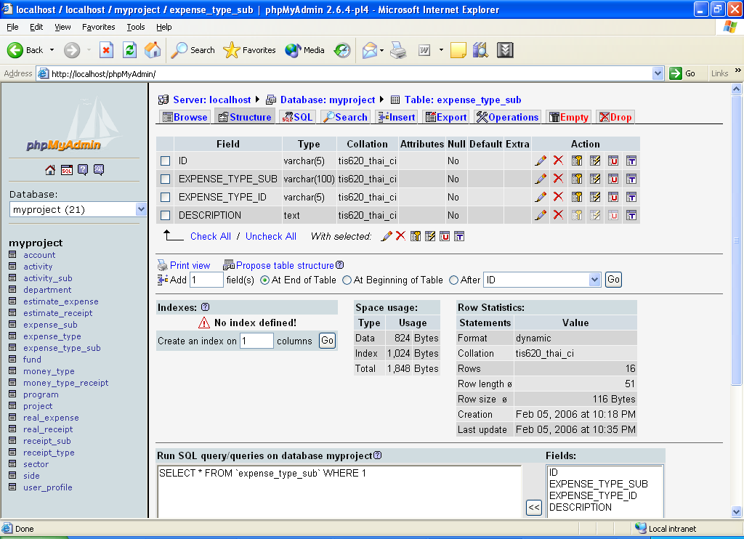

รูปที่ 4.14 แสดงรายละเอียดข้อมูลของตาราง Expense_type_sub

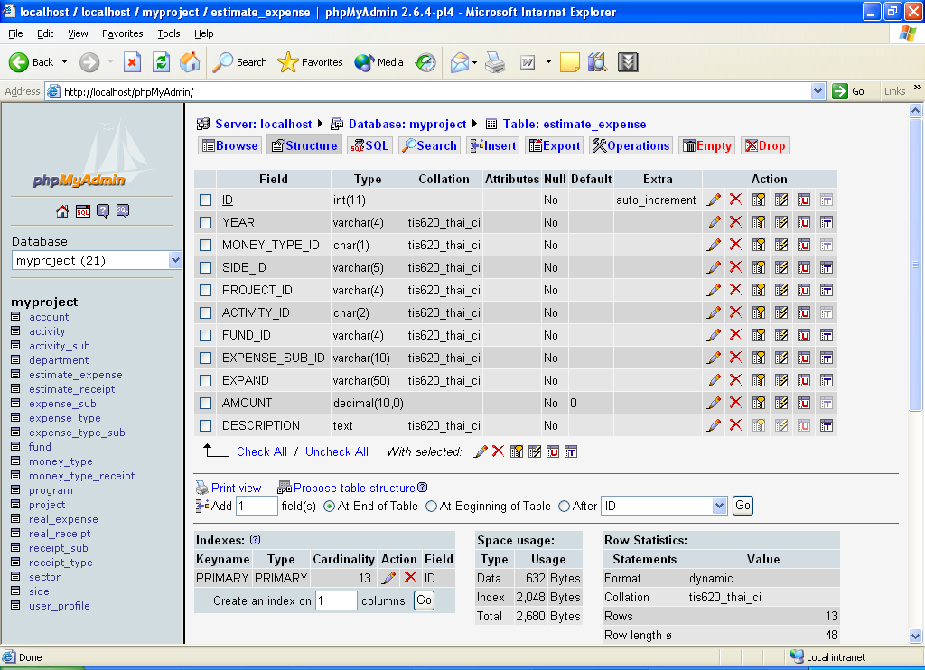

รูปที่ 4.15 แสดงรายละเอียดข้อมูลของตาราง Estimate_expense

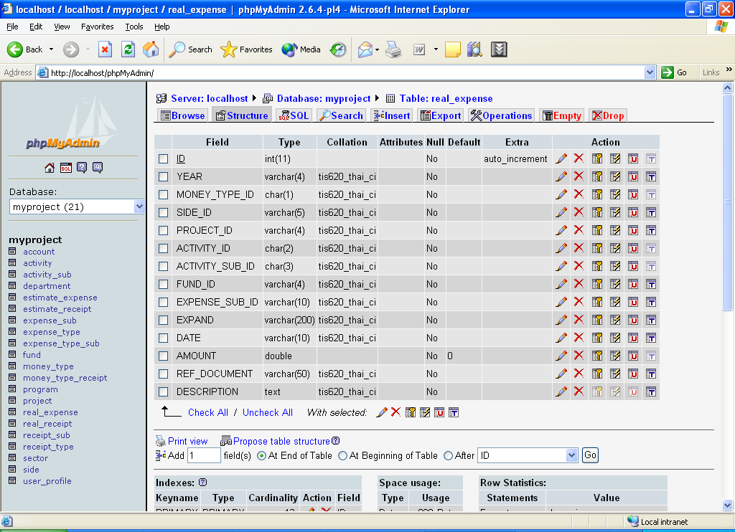

รูปที่ 4.16 แสดงรายละเอียดข้อมูลของตาราง Real_expense

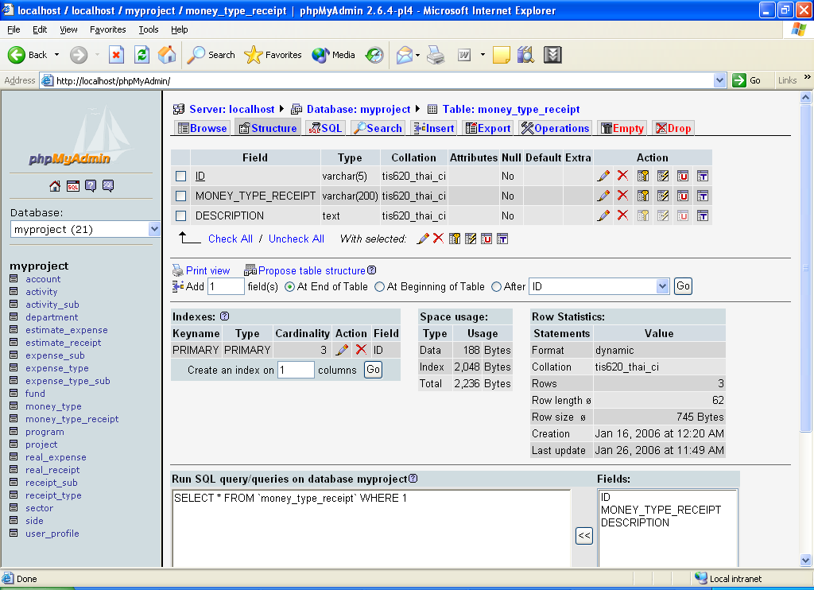

รูปที่ 4.17 แสดงรายละเอียดข้อมูลของตาราง Money_type_receipt

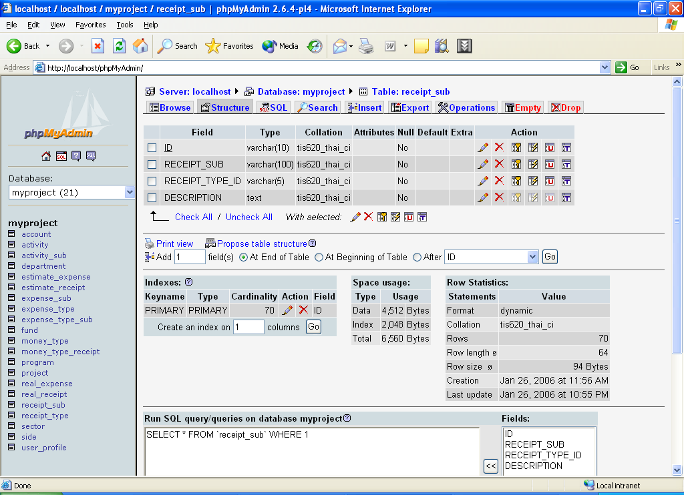

รูปที่ 4.18 แสดงรายละเอียดข้อมูลของตาราง Receipt_sub

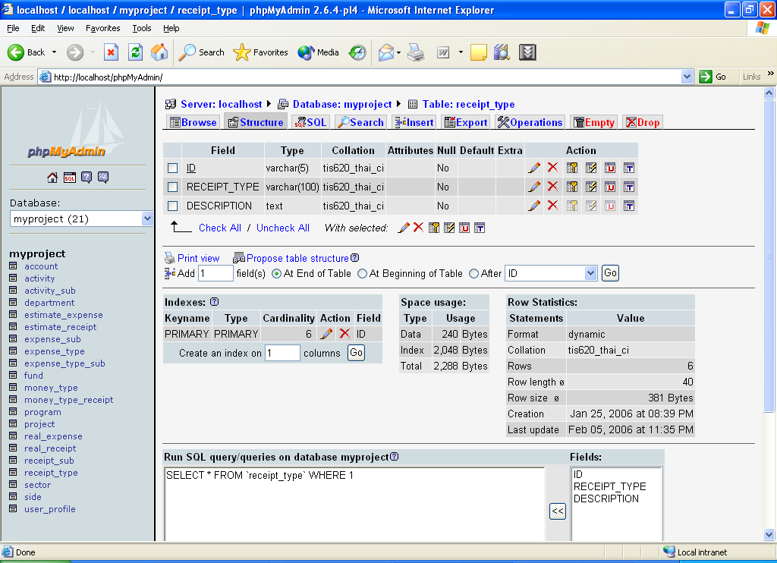

รูปที่ 4.19 แสดงรายละเอียดข้อมูลของตาราง Receipt_type

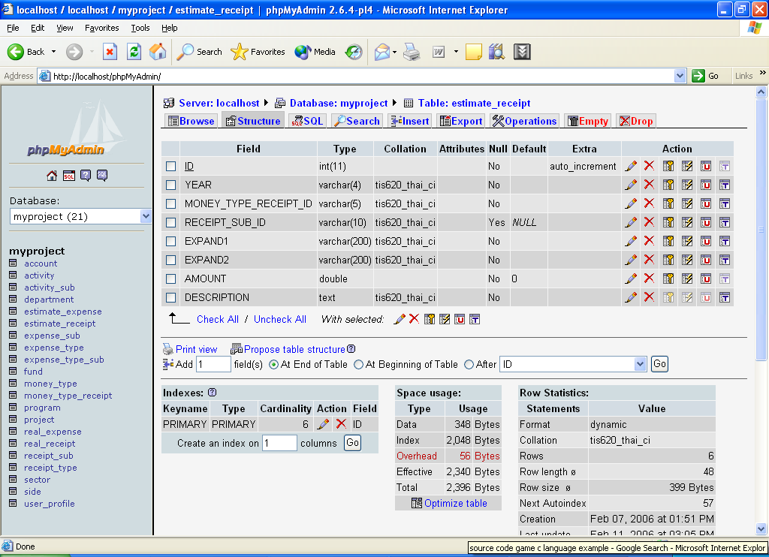

รูปที่ 4.20 แสดงรายละเอียดข้อมูลของตาราง Estimate_receipt

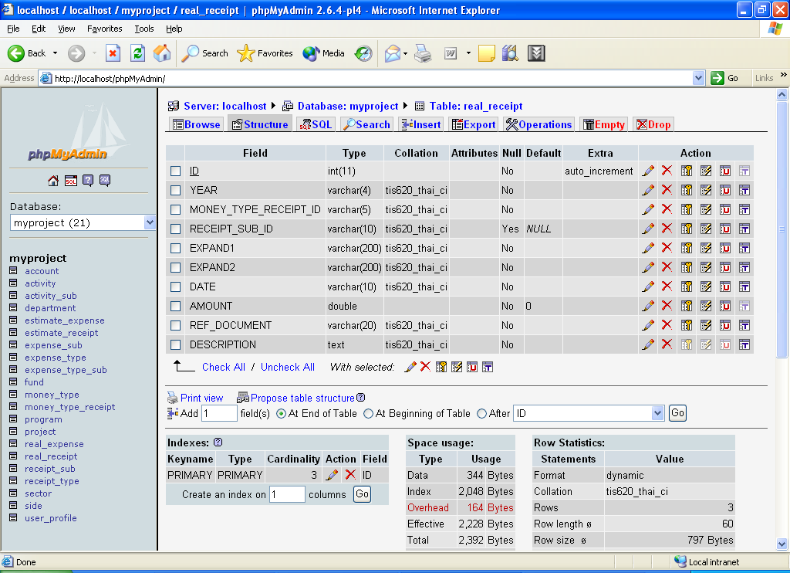

รูปที่ 4.21 แสดงรายละเอียดข้อมูลของตาราง Real_receipt
และยังมีอีกหนึ่งตารางที่ใช้ในการกำหนดสิทธิ์ และความสามารถในการเข้าถึงข้อมูลของผู้ใช้งาน รวมถึง Username Password ของผู้ใช้งานนั้นๆ โดยจะสามารถเรียกใช้ได้เฉพาะผู้ดูแลระบบเท่านั้น ดังแสดงในรูปที่ 4.22

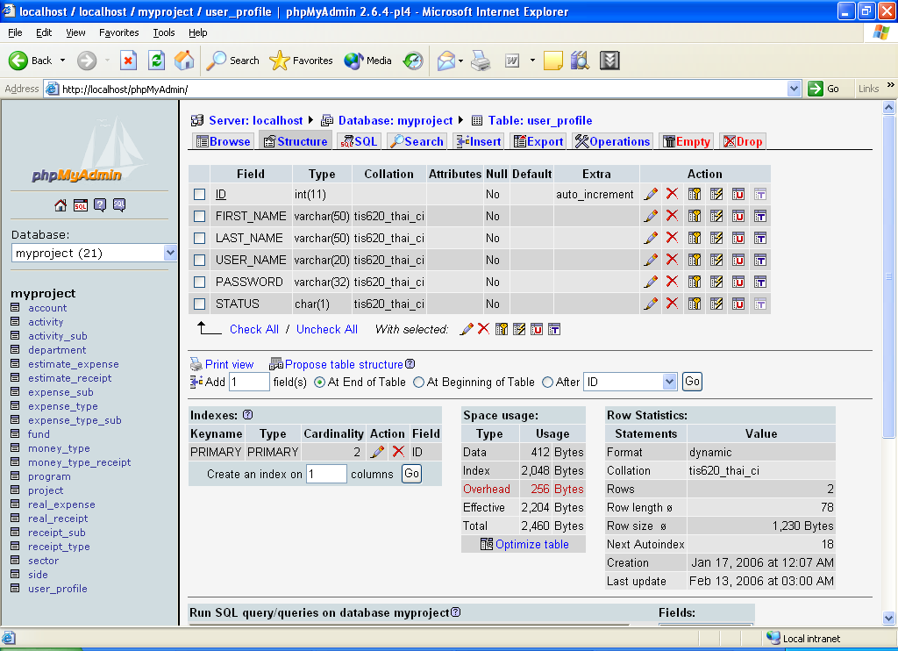

รูปที่ 4.22 แสดงรายละเอียดข้อมูลของตาราง User_profile

4.3 โครงสร้างแผนผังของระบบ

ระบบนี้จะแบ่งการทำงานออกเป็น 4 ส่วนใหญ่ๆ ด้วยกันคือ รายงาน เพิ่มรายการ แก้ไข/ลบ และผู้ดูแล ซึ่งแต่ละส่วนจะมีลักษณะการทำงานที่แตกต่างกันออกไป และก็ยังมีส่วนย่อยๆ ออกไปอีก ดังที่ได้แสดงไว้ในรูปที่ 4.23 โดยในส่วนของรายงานนี้จะเป็นในเรื่องของการแสดงรายงานประเภทต่างๆ ส่วนของการเพิ่มรายการก็จะเป็นการเพิ่มรายการเข้าไปในรายงานแต่ละประเภท การแก้ไข/ลบ ก็จะจัดการกับรายการที่อยู่ในรายงานแต่ละรายงาน และสุดท้ายในส่วนของผู้ดูแลก็จะเป็นการจัดการในเรื่องของข้อมูลพื้นฐานและข้อมูลผู้ใช้งาน

รายงาน
รายงานการประมาณการรายจ่าย
รายงานการประมาณการรายรับ
รายงานรายจ่ายจริง
รายงานรายรับจริง

เพิ่มรายการ
เพิ่มรายการการประมาณการรายจ่าย
เพิ่มรายการการประมาณการรายรับ
เพิ่มรายการรายจ่ายจริง
เพิ่มรายการรายรับจริง

แก้ไข/ลบ
รายการการประมาณการรายจ่าย
รายการการประมาณการรายรับ
รายการรายจ่ายจริง
รายการรายรับจริง

ผู้ดูแล
เมนูแก้ไข/ลบ/เพิ่มรายการ ระบบข้อมูลพื้นฐาน
เกี่ยวกับผู้ใช้งาน

รูปที่ 4.23 แสดงรายละเอียดโครงสร้างแผนผังของระบบ
4.4 การทำงานของระบบ

เมื่อเข้าสู่ระบบส่วนแรกที่เจอก็คือระบบการล๊อกอิน ซึ่งส่วนนี้จะเป็นตัวที่ใช้แยกประเภทของผู้ใช้งานอย่างเช่น ผู้ดูแลระบบ เจ้าหน้าที่การเงิน หรือเจ้าหน้าที่แผนงาน มีการป้อน Username และ Password ก่อนเข้าสู่ระบบ

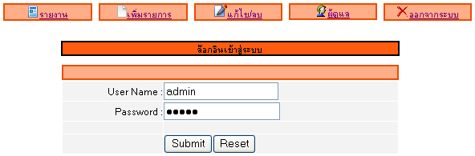

รูปที่ 4.24 Interface ส่วนการล๊อกอินเข้าสู่ระบบ

เมื่อเข้ามาสู่ระบบส่วนแรกก็คือ ส่วนเมนูรายงาน ซึ่งจะแบ่งออกเป็น 4 ประเภท ให้เลือกดังที่แสดงในรูปที่ 4.25

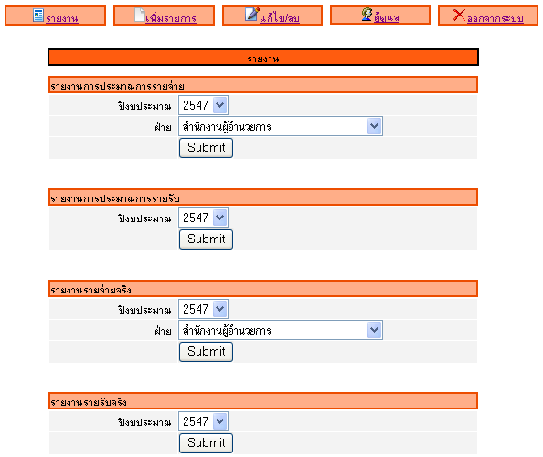

รูปที่ 4.25 Interface ส่วนเมนูรายงาน
ซึ่งรายงานแต่ละประเภทก็จะมีรูปแบบที่แตกต่างกันออกไป ตามลักษณะที่ใช้งาน ดังแสดงในรูปที่ 4.26 ถึง 4.29

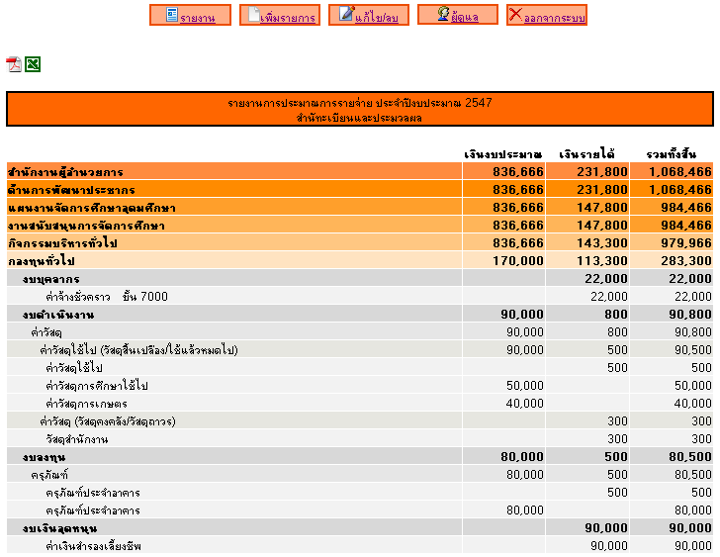

รูปที่ 4.26 Interface ส่วนรายงานการประมาณการรายจ่าย

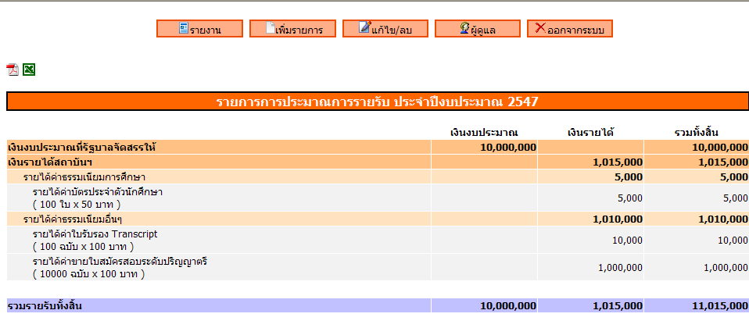
รูปที่ 4.27 Interface ส่วนรายงานการประมาณการรายรับ
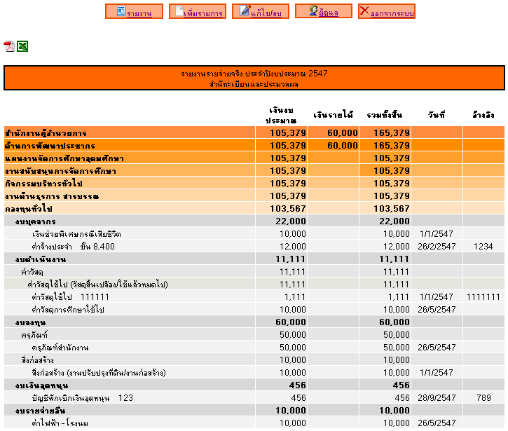

รูปที่ 4.28 Interface ส่วนรายงานรายจ่ายจริง

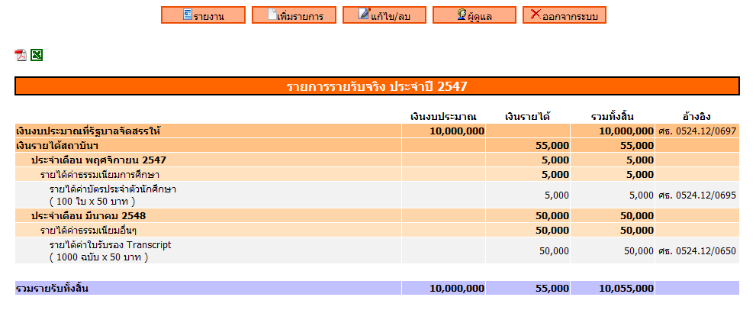

รูปที่ 4.29 Interface ส่วนรายงานรายรับจริง

นอกจากรายงานที่แสดงออกมาในรูปแบบไฟล์ Html ที่ระบบสามารถแสดงผ่าน Browserได้แล้วนั้น ระบบสามารถที่จะแสดงรายงานออกในรูปแบบไฟล์นามสกุล xls ที่แสดงด้วยโปรแกรม Microsoft Excel และไฟล์นามสกุล pdf ที่แสดงได้ด้วยโปรแกรม Adobe Acrobat ได้อีกด้วย ดังที่แสดงในรูปที่ 4.30 และ 4.31

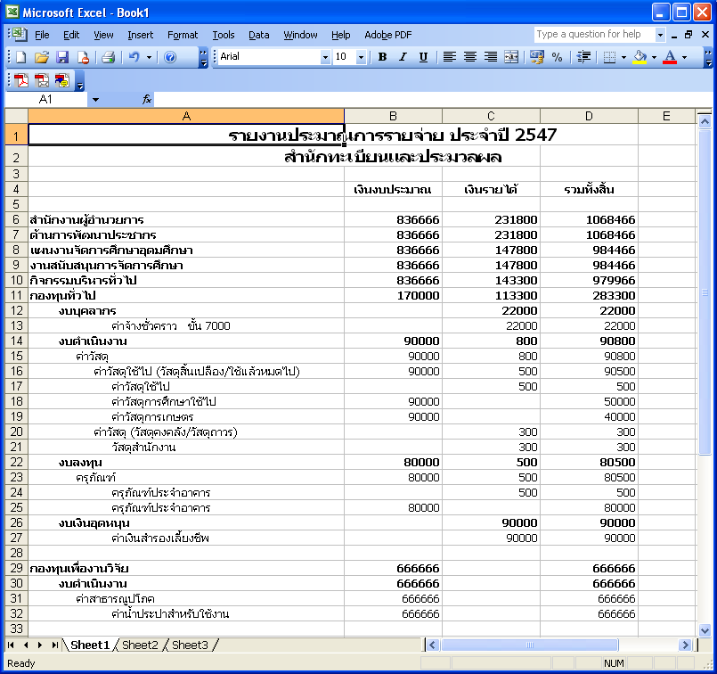

รูปที่ 4.30 รูปแบบรายงานแบบไฟล์ .xls หรือ Microsoft Excel

การจัดทำรายงานให้ออกมาในรูปแบบไฟล์ชนิดอื่นนี้ เพื่อเป็นการสะดวกต่อการใช้งานของผู้ใช้งาน เนื่องด้วยการทำงานจำเป็นที่จะต้องนำข้อมูลไปจัดทำในรูปแบบต่างๆ ที่เหมาะต่อการนำเสนอและวิเคราะห์ของผู้บริหาร อย่างเช่นแผนภูมิ หรือกราฟ ที่จำเป็นต้องใช้โปรแกรม Microsoft Excel เข้ามาช่วย รวมถึงการจัดทำเอกสารเพื่ออ้างอิง ที่ไม่ต้องการให้เกิดการแก้ไขใดๆ และมีขนาดไฟล์ที่ไม่ใหญ่เกินไป จึงต้องแปลงให้เป็นไฟล์ pdf เพื่อช่วยในการทำงานดังกล่าว

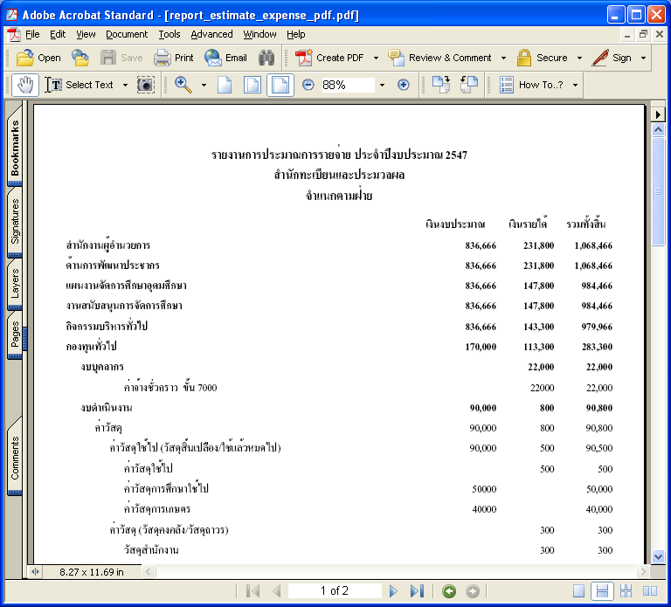

รูปที่ 4.31 รูปแบบรายงานแบบไฟล์ .pdf หรือ Adobe Acrobat

ถัดจากส่วนรายงานก็จะเป็นส่วนการเพิ่มรายการในรายงานแต่ละประเภท ในรูปแบบเมนูให้เลือกดังที่แสดงในรูปที่ 4.32

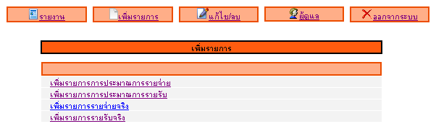

รูปที่ 4.32 Interface ส่วนเมนูการเพิ่มรายการ

รายละเอียดข้อมูลในแต่ละรายการของรายงานแต่ละประเภทนั้น จะมีความแตกต่างกัน จึงต้องใช้ฟอร์มการกรอกข้อมูลที่แตกต่างกันออกไป เพื่อให้เหมาะสมกับข้อมูลรายงานประเภทนั้นๆ ดังที่จะแสดงในรูปที่ 4.33 ถึง 4.36

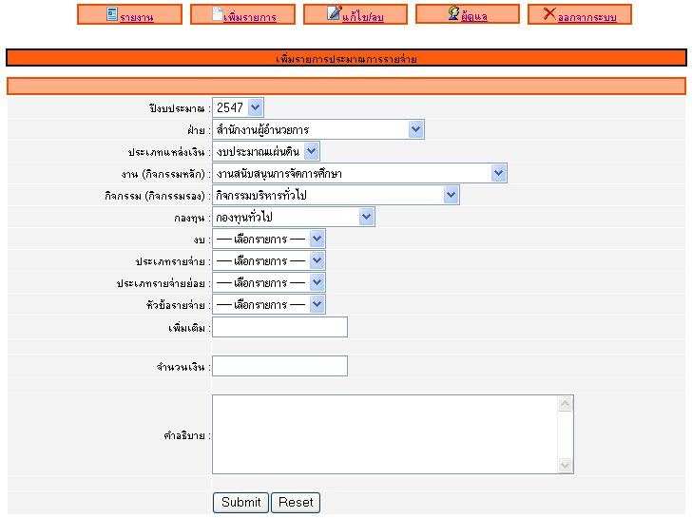

รูปที่ 4.33 Interface ส่วนการเพิ่มรายการประมาณการรายจ่าย

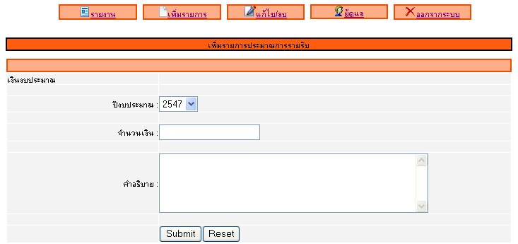

รูปที่ 4.34 Interface ส่วนการเพิ่มรายการประมาณการรายรับ
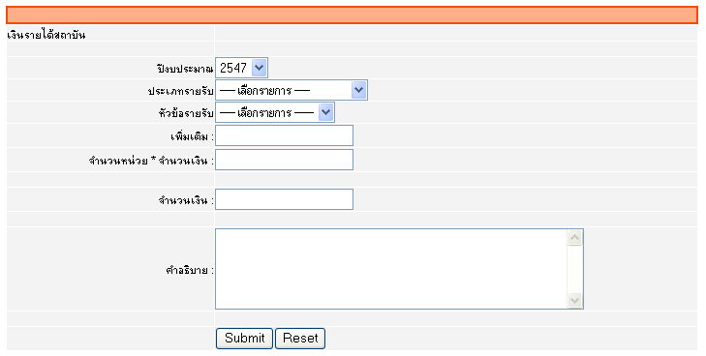

รูปที่ 4.34 Interface ส่วนการเพิ่มรายการประมาณการรายรับ (ต่อ)

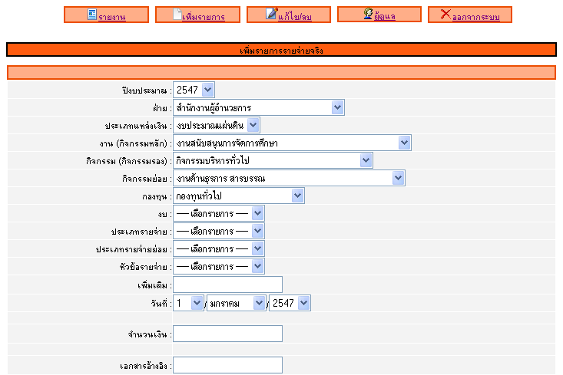
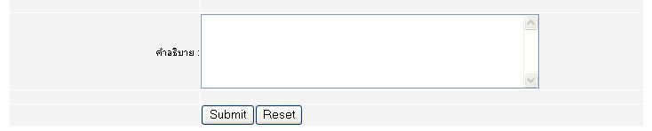

รูปที่ 4.35 Interface ส่วนการเพิ่มรายการรายจ่ายจริง

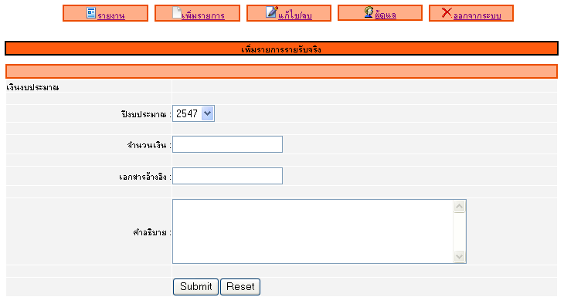
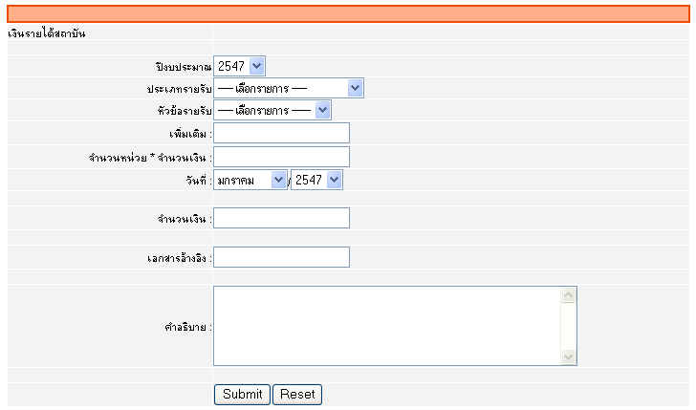

รูปที่ 4.36 Interface ส่วนการเพิ่มรายการรายรับจริง

ต่อจากส่วนการเพิ่มรายการในรายงาน ก็จะเป็นในส่วนของการแก้ไขและลบรายการในรายงาน ซึ่งจะมีเมนูให้เลือกรายงานดังที่แสดงในรูปที่ 4.37
การแก้ไขรายการของรายงานแต่ละชนิดนั้นจะมีอยู่สองหน้าที่สำคัญก็คือ หน้าที่ได้แสดงรายการในรายงานทั้งหมด และหน้าส่วนของการแก้ไขในรายการนั้นๆ ที่เลือก โดยส่วนที่แสดงรายการในรายงานนั้นจะมีลักษณะคล้ายกับรายงานปกติ แต่จะมีไอคอน 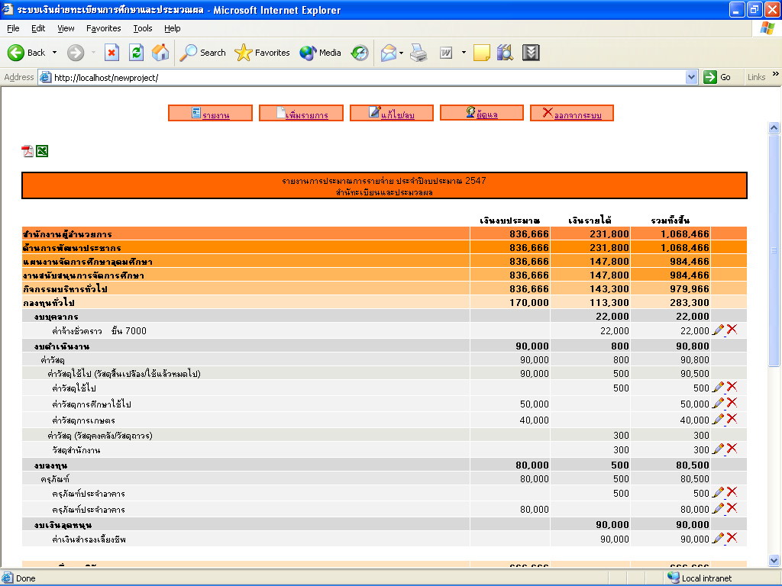 ที่ใช้ในการเลือกรายการที่ต้องการแก้ไข และไอคอน ที่ใช้เลือกรายการที่ต้องการลบ ซึ่งได้แสดงไว้ในรูปที่ 4.38 4.40 4.42 และ 4.44
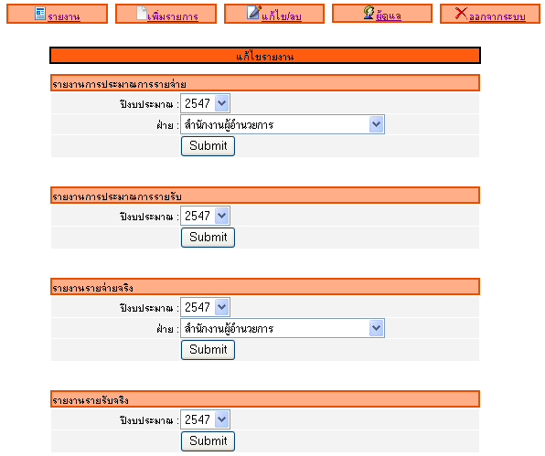

รูปที่ 4.37 Interface ส่วนเมนูการแก้ไขรายงาน

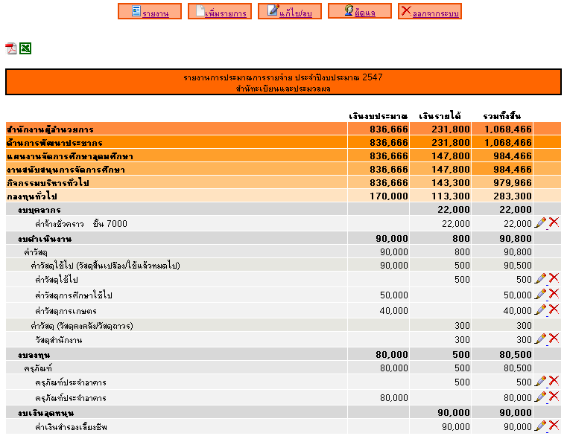

รูปที่ 4.38 Interface ส่วนแสดงรายงานการประมาณการรายจ่ายในเมนูแก้ไข
ส่วนหน้าการแก้ไขนั้น จะแสดงรายละเอียดของการแก้ไขข้อมูลในแต่ละรายการเหมือนกับการเพิ่มรายการ แต่จะมีเฉพาะข้อมูลที่สามารถแก้ไขได้เท่านั้น ดังรูปที่ 4.39 4.41 4.43 และ 4.45

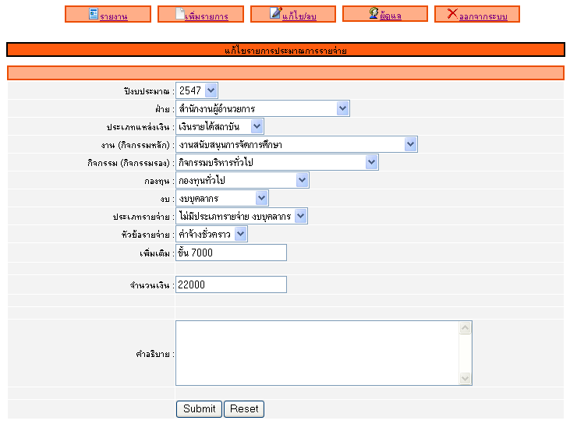

รูปที่ 4.39 Interface ส่วนการแก้ไขของการประมาณการรายจ่าย

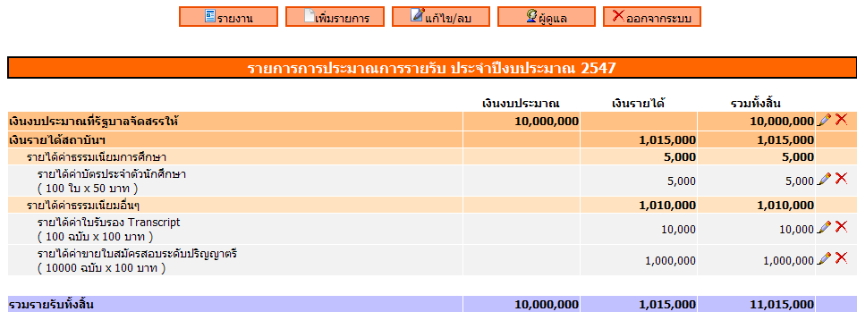

รูปที่ 4.40 Interface ส่วนแสดงรายงานการประมาณการรายรับในเมนูแก้ไข
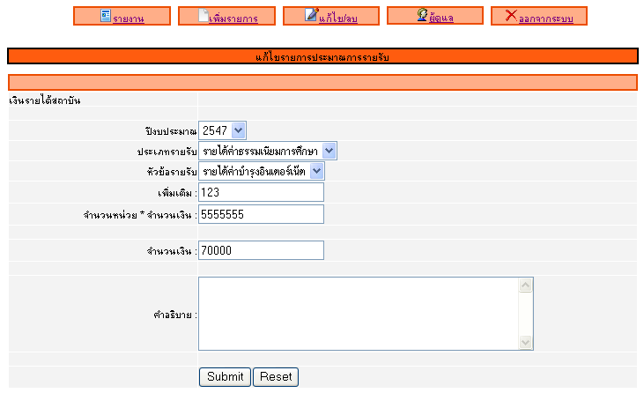

รูปที่ 4.41 Interface ส่วนการแก้ไขของการประมาณการรายรับ

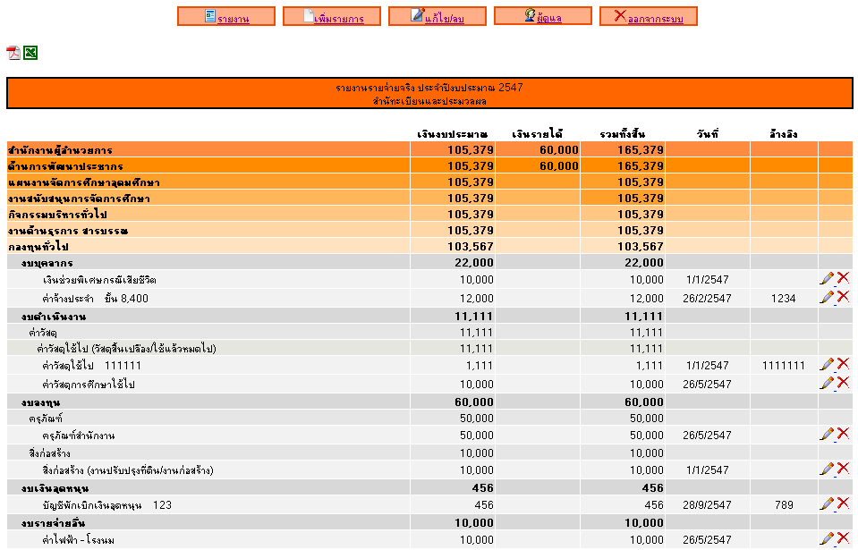

รูปที่ 4.42 Interface ส่วนแสดงรายงานรายจ่ายจริงในเมนูแก้ไข

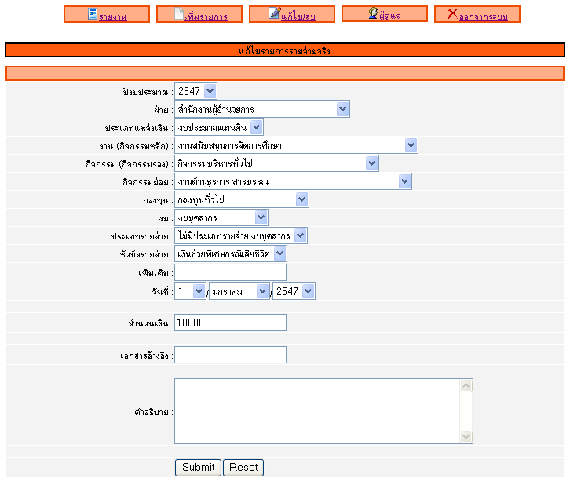

รูปที่ 4.43 Interface ส่วนการแก้ไขของรายจ่ายจริง

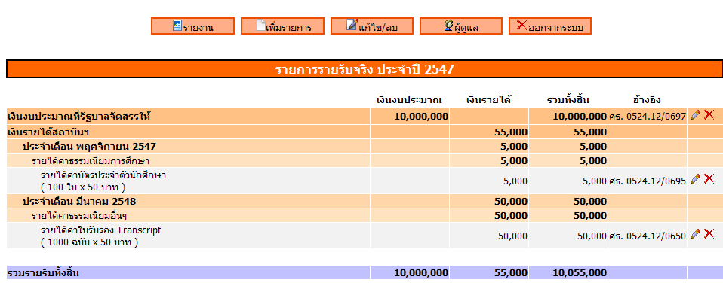

รูปที่ 4.44 Interface ส่วนแสดงรายงานรายรับจริงในเมนูแก้ไข

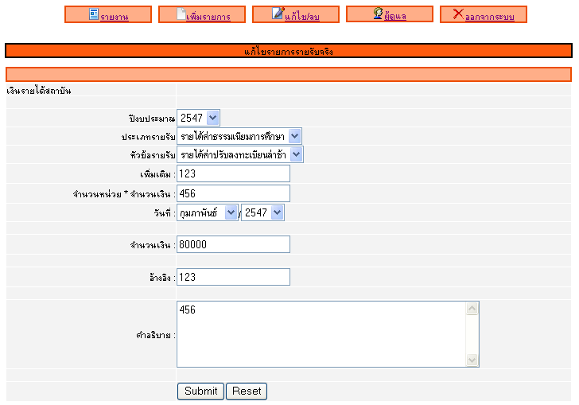

รูปที่ 4.45 Interface ส่วนการแก้ไขของรายรับจริง

ส่วนสุดท้ายก็จะเป็นส่วนของผู้ดูแลระบบ ซึ่งจะแบ่งการดูแลออกเป็น 2 ส่วนใหญ่ๆ ก็คือ เมนูแก้ไข/ลบรายการ ระบบข้อมูลพื้นฐาน และเกี่ยวกับผู้ใช้งาน ดังที่แสดงไว้ในรูปที่ 4.46

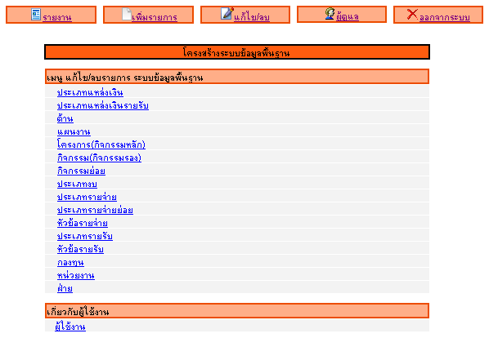

รูปที่ 4.46 Interface ส่วนเมนูผู้ดูแล

ในส่วนของการแก้ไข/ลบรายการ ระบบข้อมูลพื้นฐานนั้น จะมีรายละเอียดของตารางทั้งหมดที่เป็นข้อมูลพื้นฐานของระบบการจัดการเงินงบประมาณ ซึ่งผู้ดูแลเท่านั้นที่สามารถจัดการในส่วนนี้ได้ ซึ่งจะแสดงข้อมูลภายในตารางนั้นๆ ออกเป็นรายการดังที่แสดงในรูปที่ 4.47

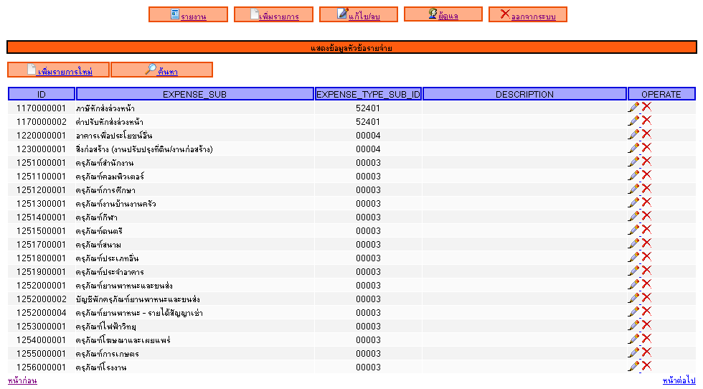

รูปที่ 4.47 Interface ส่วนการแสดงรายการข้อมูลในตารางข้อมูลพื้นฐาน

ซึ่งข้อมูลเหล่านี้สามารถทำการเพิ่ม แก้ไข หรือลบได้ โดยถ้าต้องการเพิ่มรายการก็แสดงข้อมูลที่ต้องใส่ดังรูปที่ 4.48 ถ้าจะทำการแก้ไขก็จะแสดงข้อมูลเพื่อทำการแก้ไขดังรูปที่ 4.49
และเนื่องด้วยบางตารางที่มีข้อมูลจำนวนมาก หากต้องการค้นหาก็สามารถทำได้ ซึ่งได้แสดงหน้าสำหรับการค้นหาข้อมูลรายการไว้ในรูปที่ 4.50

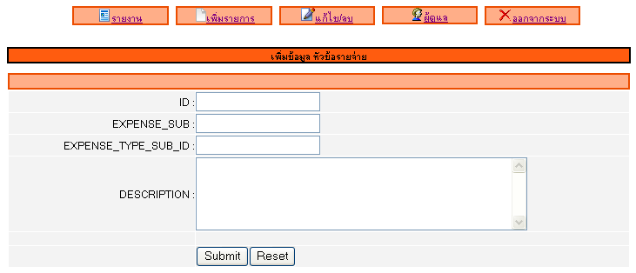

รูปที่ 4.48 Interface ส่วนการเพิ่มรายการข้อมูลในตารางข้อมูลพื้นฐาน

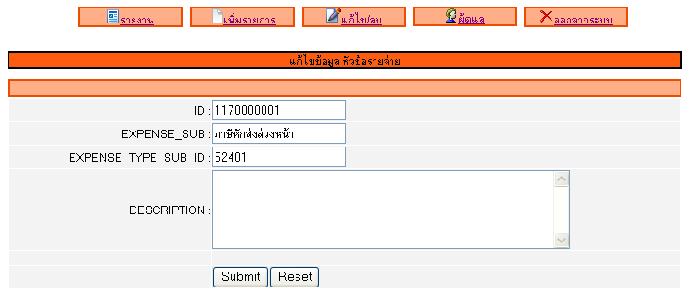

รูปที่ 4.49 Interface ส่วนการแก้ไขรายการข้อมูลในตารางข้อมูลพื้นฐาน

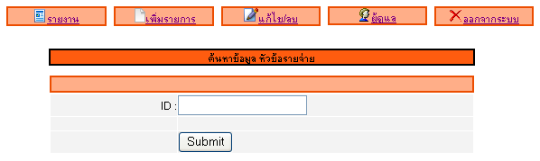

รูปที่ 4.50 Interface ส่วนการค้นหารายการข้อมูลในตารางข้อมูลพื้นฐาน

อีกส่วนหนึ่งก็คือเกี่ยวกับผู้ใช้งานที่จะเก็บรายละเอียดของผู้ใช้งานแต่ละคน รวมทั้งระดับสิทธิ์การเข้าใช้งานระบบอีกด้วย ซึ่งจะแสดงรายการออกมาดังรูปที่ 4.51

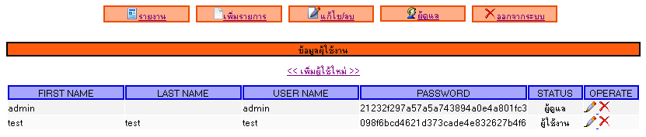

รูปที่ 4.51 Interface ส่วนการแสดงรายการข้อมูลผู้ใช้งาน

และก็ยังมีหน้าสำหรับการเพิ่ม และแก้ไขข้อมูลผู้ใช้งานเหล่านี้ ซึ่งได้แสดงไว้ในรูปที่ 4.52 และ 4.53 ซึ่งการแก้ไขข้อมูลอาจใช้ในกรณีที่ต้องการเปลี่ยน password จึงจำเป็นที่จะต้องมีการป้อน password เดิมเพื่อป้องกันความผิดพลาดอีกด้วย
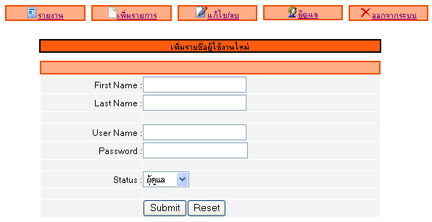

รูปที่ 4.52 Interface ส่วนการเพิ่มรายการข้อมูลผู้ใช้งาน

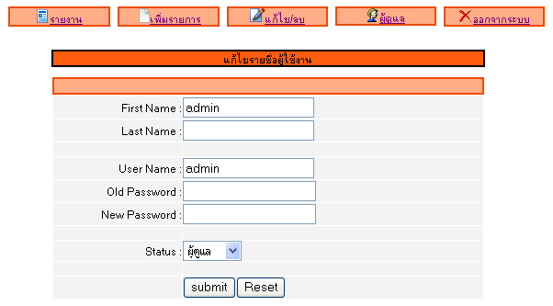

รูปที่ 4.53 Interface ส่วนการแก้ไขรายการข้อมูลผู้ใช้งาน

เมื่อต้องการออกจากระบบก็สามารถเลือกเมนูออกจากระบบได้ เพื่อทำการล๊อกเอ้าท์จาก ผู้ใช้งานที่ใช้งานอยู่ ซึ่งระบบจะไม่อนุญาติให้กระทำการใดๆ หรือเรียกใช้การทำงานของระบบได้อีก จนกว่าจะมีการล๊อกอินเข้าสู่ระบบอีกครั้งหนึ่ง

